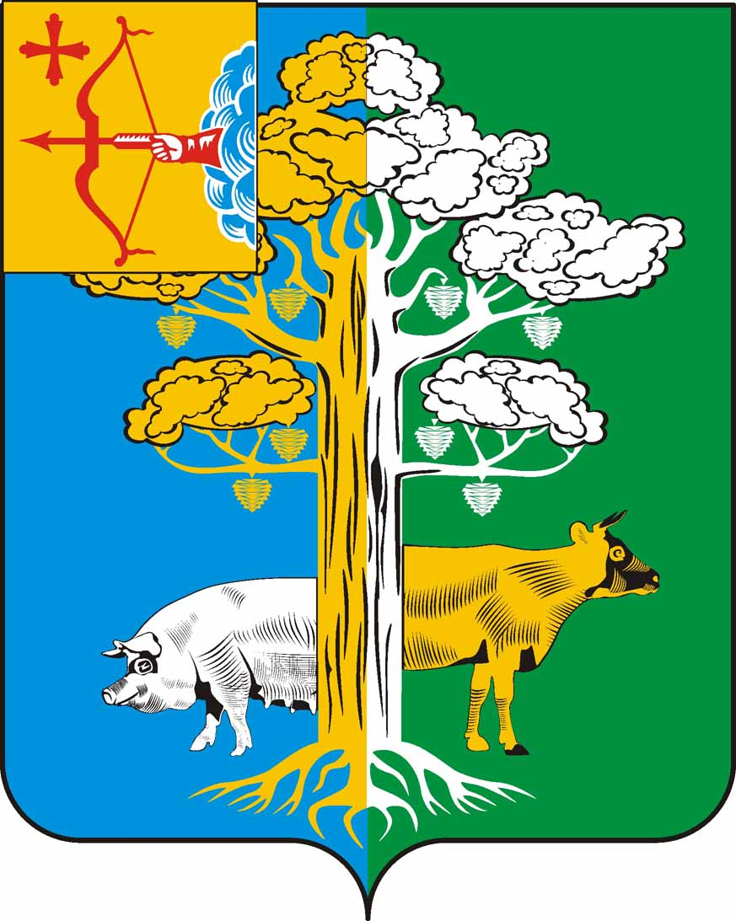

ЧЕПЕЦКАЯ СЕЛЬСКАЯ ДУМА
ЧЕТВЕРТОГО СОЗЫВА

РЕШЕНИЕ

16.11.2018 |  | № | 16/81
 | п. Ключи
О внесении изменений в решение Чепецкой сельской Думы
от 10.11.2015 №40/155

В соответствии с главой 31 Налогового кодекса Российской Федерации, п. 3 ч. 10 ст. 35 Федерального закона от 06.10.2003 № 131-ФЗ «Об общих принципах организации местного самоуправления в Российской Федерации», Уставом муниципального образования Чепецкое сельское поселение Кирово-Чепецкого района Кировской области Чепецкая сельская Дума РЕШИЛА:
1. Внести в Положение о земельном налоге, утвержденное решением Чепецкой сельской Думы от 10.11.2015 №40/155 «Об утверждении Положения о земельном налоге на территории Чепецкого сельского поселения» (далее – Положение), следующее изменение:
1.1. В ст. 4 Положения пункт 4.2. изложить в следующей редакции:
«4.2. В соответствии с пунктом 2 статьи 387 Налогового кодекса Российской Федерации освобождаются от налогообложения:
1) органы местного самоуправления и иные органы муниципального образования в соответствии с Уставом муниципального образования Чепецкое сельское поселение Кирово-Чепецкого района Кировской области – в отношении всех земельных участков;
2) Ветераны и инвалиды Великой Отечественной войны – в отношении всех земельных участков.».
2. Опубликовать настоящее решение в информационном бюллетене «Чепецкий вестник».
3. Настоящее решение вступает в силу с 01 января 2019 года, но не ранее, чем по истечении одного месяца со дня его официального опубликования и распространяется на правоотношения, начиная с налогового периода 2019 года.

Председатель Чепецкой  сельской Думы Кирово-Чепецкого района Кировской области |  | А.Г. Огородов
Глава Чепецкого сельского поселения Кирово-Чепецкого района  Кировской области |  | М.Ф. Ислентьев
ПОДГОТОВЛЕНО
Ведущий специалист администрации  сельского поселения |  | Е.И. Кутявин

